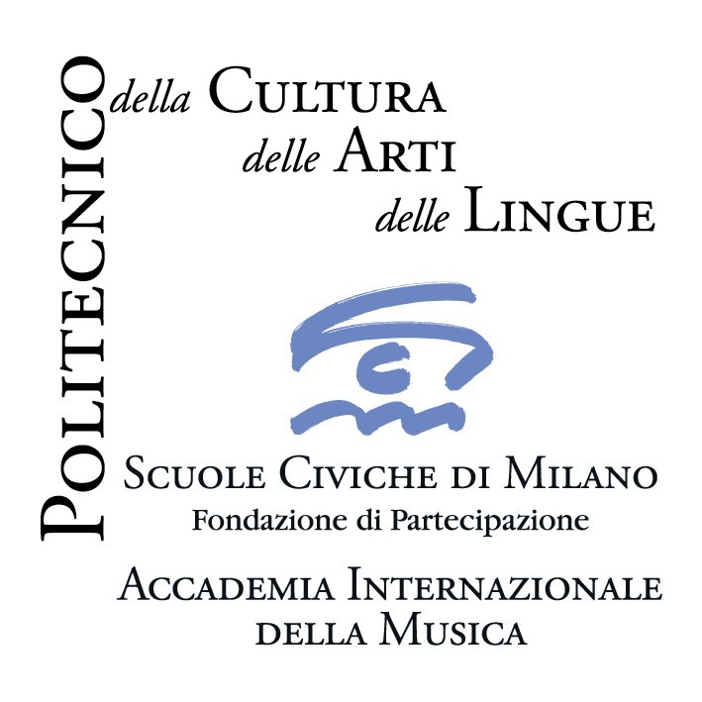
Accademia Internazionale della Musica – Fondazione Scuole Civiche di Milano

Rassegna Musica per lo spirito
I Civici Cori in Concerto

Milano, Chiesa di S. Bartolomeo, via della Moscova, 6/8
novembre 2007 - maggio 2008 ingresso libero

Mercoledì 14 novembre 2007 ore 21.00

Dietrich Buxtehude
Cantate Sacre

Befiehl dem Engel dass er komm
a 4 voci (SATB), 2 violini, violone e b. c.

Wachet auf, ruft uns die Stimme
a 3 voci (ATB), 2 violini e b. c.
Kim Ka-Lim, alto - Yasuharu Fukushima, tenore - Valentin Nistor, basso

Salve Jesu
a 2 soprani, 2 violini e b. c.
Candela Scalabrini, Tomoko Nakahara, soprani

In dulci jubilo
a 3 voci (SAB), 2 violini e b. c.

Jesu, meine Freude
a 3 voci (SSB), 2 violini, violone e b. c.
Candela Scalabrini, Tomoko Nakahara, soprani - Valentin Nistor, basso

Das neugebor’ne Kindelein
a 4 voci (SATB), 3 violini, violone e b. c.

Der Herr ist mit mir
a 4 voci (SATB), 2 violini, violone e b. c.

Coro da Camera dell’Accademia internazionale della Musica

Stefano Grossi, Chiara Del Turco, Matteo Pastori, violini
Marlise Goidanich, violoncello
Carlo Sgarro, violone
Luca Oberti, clavicembalo
Luigi Panzeri, organo

Mario Valsecchi, direttore

Appuntamento inaugurale della prima edizione della rassegna di musica sacra Musica per lo spirito, che avrà luogo nella cornice della Chiesa milanese di S. Bartolomeo, sarà il concerto di mercoledì 14 novembre 2007, dedicato alle Cantate Sacre di Dietrich Buxtehude. Protagonista il Coro da Camera dell’Accademia Internazionale della Musica di Milano che, formato da cantanti e studenti dei corsi superiori di canto, costituisce la struttura portante de I Civici Cori di Milano.
Il repertorio del ciclo, costituito da sei concerti con scadenza mensile (fa eccezione il mese di gennaio), spazierà dal Barocco (con Buxtehude, Scarlatti, Bach) al tardo Romanticismo (con Saint Saëns, Dvořák), affrontando generi musicali diversi come la cantata tedesca, l'oratorio barocco, la messa. I concerti saranno un’occasione che consentirà alla formazione dell’Accademia di mostrare i risultati di un’intensa attività didattico-artistica.

Musica per lo spirito I Civici Cori in Concerto

CALENDARIO

Mercoledì 14 novembre 2007 ore 21.00 - ingresso libero
Dietrich Buxtehude, Cantate Sacre

Mercoledì 12 dicembre 2007 ore 21.00 - ingresso libero
Felix Mendelssohn, Concerto in re minore per violino e archi
Camille Saint-Saëns, Oratorio de Noël

Mercoledì 13 febbraio 2008 ore 21.00 - ingresso libero
Alessandro Scarlatti, Oratorio La Giuditta

Venerdì 7 marzo 2008 ore 21.00 - ingresso libero
Gioachino Rossini, Petite Messe Solennelle

Mercoledì 9 aprile 2008 ore 21.00 - ingresso libero
Johann Sebastian Bach
Singet dem Herrn ein neues Lied BWV 225
Fürchte dich nicht, ich bin bei dir BWV 228
Jesu, meine Freude BWV 227
Lobet den Herrn, alle Heiden BWV 230

Mercoledì 7 maggio 2008 ore 21.00 - ingresso libero
Edward Elgar, Benedictus - Te Deum Op. 34
Antonin Dvořák, Messa in D Op. 86

Il Coro da Camera dell’Accademia Internazionale della Musica di Milano, formato da cantanti e studenti dei corsi superiori di canto, costituisce la struttura portante de I Civici Cori di Milano. I componenti l’ensemble polifonico provengono da diversi Paesi (Italia, Svezia, Polonia, Romania, Cile, Argentina, Corea, Giappone): una conformazione che ben rappresenta la realtà “internazionale” dell’Accademia. Il Coro si propone lo studio e l’interpretazione della letteratura corale di ogni tempo con attenzione agli stili e alle prassi esecutive. Istruito e guidato per diversi anni dal M° Mino Bordignon, dal 2004 il Coro da Camera è affidato alla direzione di Mario Valsecchi, organista, docente dell’Accademia Internazionale della Musica, direttore artistico e musicale della Cappella Mauriziana di Milano, della Cappella Musicale del Duomo di Bergamo e dell’Orchestra da Camera Nova et Vetera di Lecco.

________________________________________________________________________

Informazioni: Accademia Internazionale della Musica – Villa Simonetta; via Stilicone, 36 - 20154 Milano
tel. 02.31.33.34; info_musica@scuolecivichemilano.it; www.scuolecivichemilano.it; uff. stampa 339.85.30.339

